生鲜食品陈列方法

1．果菜陈列的基本方式
超级市场中果菜的陈列主要有排列、堆积、置放、交叠、装饰5种基本方式。
(1)排列。将果菜有顺序地并排放置在一起，称为排列。陈列重点是将果菜的根茎分别对齐，使其根齐叶顺，给人留下美观整洁的印象。
(2)堆积。将商品自下而上放置在一起，称为堆积。顶层商品数量较少，底层商品数量最多，这种商品陈列既稳妥，又有一定的立体感，以体现出商品纯正的自然色。
(3)置放。将商品散开放置在容器中称为置放。容器一般是敞口的。由于容器四个侧面和底部有隔板，商品不会散落，只要将上面一层的商品放置整齐就可以了。
(4)交叠。将大小不一、形状各异的商品进行交错排列，称为交叠。交叠的目的就是为了使商品看起来整齐美观一些。
(5)装饰。将一些商品放在另外一些商品上，起陪衬的作用，称为装饰。例如用水草装饰水产品，用假叶装饰水果，用小树枝装饰荔枝等。装饰的目的就是为了产生良好的视觉效果，使商品显得更新鲜一点，更整齐一点，以达到促销的目的。
2．果菜陈列的形态
超市中果菜陈列的类型可分为18种。
(1)圆积型。常使用于柚、苹果等圆形的水果陈列，但像高丽菜、莴苣等蔬菜也可使用这种陈列形态。
陈列方法(见图6—2)：首先要决定底面最下层的前面部分，接下来排边面，然后才排中央面第一层的部分。第二层要排在第一层商品与商品的中心点。接下来再排第三层、第四层。
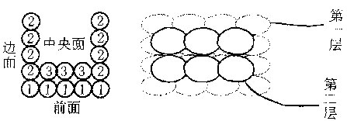
图6—2 圆积型陈列
(2)圆排型。在并排或堆积圆形的蔬菜和水果时，可用隔物板等来支撑邻接的商品，将容易松垮的圆形叠成不容易松垮的形态。凤梨、莴苣、高丽菜等常采用此种陈列形态，但务必记住，凤梨的叶子要朝内侧，高丽菜的叶子、莴苣的芯要朝下。
陈列方法(见图6—3)：排好前面的部分，决定底面的第一层；因为有隔物板等来固定边面，所以商品与商品之间不要留有空隙。
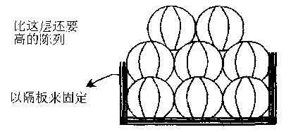
图6—3 圆排型陈列
(3)茎排型
将葱等长形的果菜朝一定的方向排列时，边面的地方就会形成一条直线。这种陈列称为“茎排型”。
陈列方法(见图6—4)：决定了果菜的根或叶子的排列方向后，就可以整整齐齐紧密地堆起来。图6—2圆积型陈列堆的时候要注意让商品互相重叠。边面的部分若摆得整齐，商品就可保持一定的长度。
(4)交叉型(互相配合型)
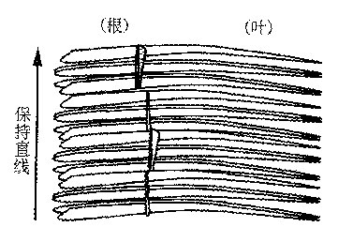
图6—4 茎排型陈列
用于陈列像梨山芹菜或葱那种长度较长、但厚度不同的果菜。
陈列方法(见图6—5)：一层根(较粗的部分)一层叶(较细的部分)地交互堆积。如每一层中的两列都以相同的方向来排列，所陈列出来的效果将会相当的完美。
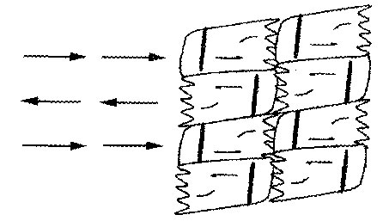
图6—5 交叉型陈列
(5)格子型
葱、红萝卜等长形的商品或装入袋子里的商品，彼此交错组叠成类似格子的陈列，称为“格子型”。
陈列方法(见图6—6)：先决定好第一层商品的排列方向，然后陈列底面的部分，接着排前面和边面的部分。排第二层的商品时，要与第一层的商品保持直角，形成格子状。红萝卜或萝卜，要将根或叶子的部分保持一定的方向，交互堆积成格子状或“井”字状。
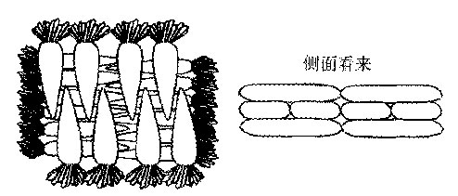
图6—6 格子型陈列
(6)段积型
这是商品陈列完成后，顶面的线会呈现阶梯状的一种陈列形态。可用来陈列包装品或装入纸盒的商品以及零散的、形状较固定的果菜。
陈列方法(见图6—7)：决定好前面和底面后，接着排中央面的部分，做好第一层的陈列。
陈列第二层的商品时，要比第一层的商品后退约1个或1／2个，从前面的部分陈列起(随着商品软硬程度的不同，第二层以上的位置也会随着改变)。
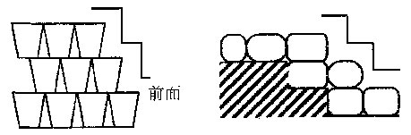
图6—7 段积型陈列
(7)投入型
比较小的果菜(如高丽菜心、红辣椒等)或形状不一致的果菜(如四季豆、豆芽菜等)，利用容器或隔物板将前面及边面固定后，就可将此类商品任意地投入，这种陈列形态就是“投入型”。
陈列的顺序及不容易松散的方法(见图6—8)：以隔物板来固定周围时，可将商品堆放到不会掉出的高度为止。四季豆等比较长的变形果菜，多装入一些也不容易松散。
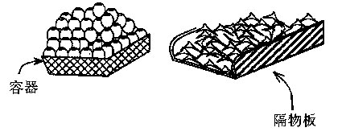
图6—8 投入型陈列
(8)并立型
利用板架等器具，让商品呈站立式的并排陈列，就是并立型陈列。陈列大白菜、梨山芹菜时，为了使陈列富于变化，可采用此种形态。
陈列方法(见图6—9)：先排好前面的部分，然后将商品以呈直角或稍微向后倾斜的方式排列。商品若稍微倒向板架(阶梯式的台子)，则较容易整理。
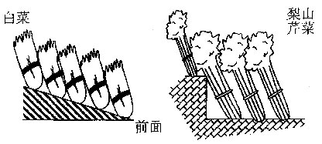
图6—9 并立型陈列
(9)堆积型
将包装过的商品、袋装的商品、变形的商品、长型的商品等非圆形的商品先排好前面和边面的部分，然后往上堆到一定的高度，即为堆积型陈列。
陈列方法(见图6—10)：前面的部分要排列整齐，边面的部分则可利用隔物板或商品本身来固定、堆积。若是变形的商品，则可将上层的商品摆在下层商品本身的凹处或商品之间的间隙中。
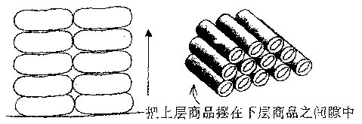
图6—10 堆积型陈列
(10)植入型
将叶菜类果菜陈列得宛如栽种在田里的形态，即为“植入型”。
陈列方法(见图6—11)：叶子朝前，根或茎朝内，排好前面的部分，由最前面陈列起。从前面看只能看到叶子的部分，可堆放到2～3层。比较大把的商品若堆积3层以上，会给人一种宛如层层山丘的感觉。
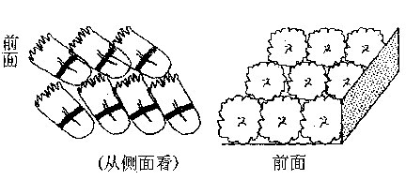
图6—11 植入型陈列
(11)散置型
形状不一致的根菜类或香蕉等，只在前面和底面的部分排列整齐，中央面的部分任意地排列，就是“散置型”陈列。
陈列方法(见图6—12)：先在底面的前面部分排好商品，接着再排边面的部分。在陈列第二、第三层时，前面和边面的部分都要注意使商品的面排列整齐。中央面的部分，不论在上段或底面，只要没必要留出空间，就可任意堆积。
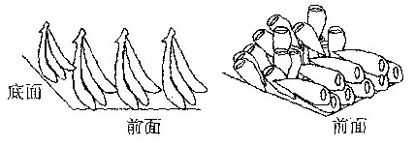
图6—12 散置型陈列
(12)茎积型
将根茎类果菜的面排列整齐，堆积起来，就成为“茎积型”的陈列形态。请勿与茎排型混淆。
陈列方法(见图6—13)：先决定边面或前面的部分商品应该朝哪个方向，然后才摆底面的商品。在前面的线上，将商品的展示排列整齐并往上堆。
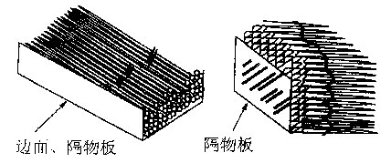
图6—13 茎积型陈列
(13)围绕型
这是一种将某种商品用别的商品来围绕，或利用隔物板、容器等围起来的一种陈列方式。陈列方法(见图6—14)：一边排列前面和边面的部分，一边决定底面的商品(包围商品)。将被包围的商品并排堆高。最重要的是选择商品时，要考虑到色彩的效果。
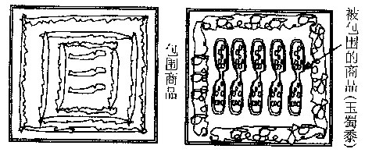

(14)面对面型
“面对面型”陈列方法常在陈列叶菜类时使用。一方面利用叶菜类商品所拥有的深浅不一的绿色系列来产生对比的效果，呈现出新鲜感与丰富感，一方面也可保护脆弱的茎或叶。叶菜类(菠菜、油菜等)的面可分为：只考虑叶子部分(植入型陈列)；考虑到叶、茎叶根两个陈列面。
“面对面型”的陈列方式是考虑到第2点的一种陈列形态。
陈列方法(见图6—15)：先决定以哪一个面来相对后，从前面排列起。根或茎面向边面时，要注意两侧边面的地方必须排列成一直线，不可呈现弯弯曲曲的现象。叶子面向边面时，根或是茎相对中央界线应在中心成一直线，叶子部分只要不特别乱就可。
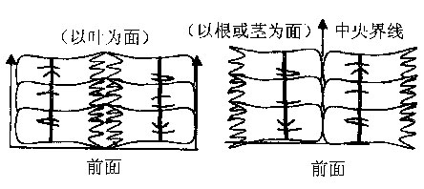
图6—15 面对面型陈列
(15)背向型
把比较长的叶菜类按一定的面朝一定的方向排列，可依此方法逐渐堆高，也可以每层交换方向，逐渐堆高。
陈列方法(见图6—16)：叶菜类的面可分成叶、茎或根两种。决定一个面后按一定的方向从前面的部分排列起。边面的地方面要注意使茎或根排成一直线。
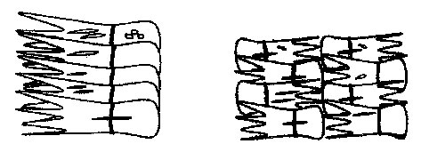
图6—16 背向型陈列
(16)搭配型
即利用两种以上的商品来提高对比色彩的效果，以特殊的组合方式来加以陈列的形态。所谓对比色彩的效果，指的是将两种以上的颜色互相调和，让彼此的色彩能显得更鲜明、更引人注目。
陈列方法(见图6—17)：根据目的来决定商品的配置。决定每种商品的最佳陈列形态。从前面的部分开始检查是否按计划陈列出特殊的效果来。也可利用隔物板来达到边面的整齐排列。
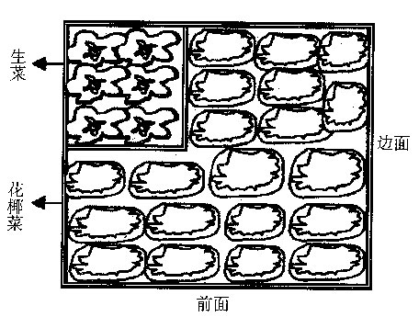
图6—17 搭配型陈列
(17)组合型
将各种同系统的品种组合起来制造一个卖场，即所谓的“组合型”陈列。一般多用于陈列水果和根菜类。若要造成大量陈列的效果，可将2—3个展示平台组合起来陈列。如同一系统而品种很多的水果(例如苹果)就可采用此种大型的陈列方式。
陈列方法(见图6—18)：同一系统、两种以上商品的颜色与形状不同时，首先要决定配置的顺序。从前面和边面排列起，接着再填好中央面。以配合每个品种的陈列形态的方法，继续往上堆高。
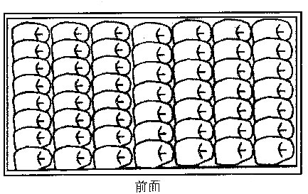
图6—18 组合型陈列
(18)阶梯型
事先准备好阶梯式的陈列架，将不可以堆积的柔软水果陈列在架上的方式，称为“阶梯型”。在盛产期大量展示的情况下使用。
陈列方法：以适合商品的尺寸、形状的阶梯式陈列架来陈列商品，陈列前应决定好商品的展示面。铺上与商品呈对比色彩的垫底物，可制造出鲜明的效果。如：红一绿，红一黄，绿一黄等。
二、肉品陈列
肉品种类很多，食用的肉品主要有猪肉、牛肉及鸡肉、鸭肉4种。不过，每个人对肉品的喜爱会随着地域与供需的不同而有相当大的差异。
肉品的陈列仍要遵守系列化原则，体积大且重的商品要置于下层，以使顾客易选、易拿、易看，并应按家禽、猪肉、牛羊肉三大类来陈列，其陈列方式如下：
1．家禽类
家禽类的单品计有36种之多，以3米的展示柜而言，其底层以陈列体积大、较重的全鸡及全鸭为主，如全土鸡、半土鸡、乌骨鸡、全仿土鸡、半肉鸡、土生鸭等6种单品。第二层则以切块或切半的鸡、鸭为主，如土鸡八块、土鸡大腿、肉鸡八块、肉鸡大腿、鸡腿排、乌骨牛鸡、乌骨八块、土生鸭八块及1／4土生鸭等9种单品。第三层则陈列小部位肉品，如棒棒腿、翅小腿、三节翅、二节翅、鸡里肌、鸡胸肉、鸡胸骨、鸡了、鸭翅、火鸡腿、火鸡翅及鸡肉丝等12种单品。最上层则以陈列包装量小的内脏为主，如鸡肝、鸡肫、鸡肠、鸡脚、鸭掌、鸭心、鸭肫、鸭肠、鸭血等9种单品。
2．猪肉
猪肉经商品化处理后的单品有42种之多，因我国民众较喜爱猪肉，因此其陈列面须比家禽类宽。一般而言，以3．6米长的展示柜来陈列较能促进其销售。其中猪肉火锅片及梅花肉片属于火锅类，与牛肉火锅片及羊肉火锅片并排陈列较为合适，其他的单品则宜依陈列原则来摆设。底层陈列龙骨、大骨、小骨、猪肉丝、绞肉、猪小排、前腿红烧肉块、后腿红烧肉块等8项单品，第二层陈列前腿肉、前腿赤肉、后腿肉、后腿赤肉、后腿猪排、后腿赤肉片、五花肉片、五花扣肉、五花肉、猪肉丁等10项单品，第三层则陈列猪脚、蹄膀、小里肌、小里肌切半、小里肌切块、里肌肉、里肌肉片、里肌猪排、猪耳等9项单品。最上层则陈列猪内脏类，如猪肝、猪血、猪心、猪腰、猪肚、猪大肠、猪小肠、粉肠、猪尾、蹄筋、大肠头、猪舌等13种单品。
3．牛、羊肉类
牛、羊肉的单价比其他肉类高，但在生活品质日渐提高、消费日趋多样化的时代中、牛、羊肉的需求量显然有提高的空间，值得超市业者开拓，因此在陈列上就须多加留神，以开发新客源。以1．8米长的展示柜为例，其下层可摆设火锅类的肉片，如猪肉火锅片、梅花肉片、牛肉火锅片、羊肉火锅片等4项单品；第二层则陈列红烧类的红烧牛腩块、红烧里肌、红烧牛肋块、长条牛脯、羊腱块、红烧羊腩块、带骨羊肉块等7种单品；第三层则陈列牛排类，如纽约牛排、沙朗牛排、丁骨牛排、腓力牛排、薄片牛排等5种单品；第四层则陈列牛腩、牛尾、毛肚、牛筋、牛腱肉、羊肉丝、牛肉丝等7种单品。

三、水产陈列
随着经济的发展，居民收入水平不断提高，水产品由于其自身的富有不饱和脂肪酸的特点，也日益受到消费者的青睐。这类产品已成为超级市场中最具市场潜力的产品之一。超级市场中的水产品可以分三大类：新鲜的水产品、冷冻的水产品以及盐干类水产品。新鲜的水产品又可以分为活着的水产品和非活着的水产品。不同类型的水产品其陈列方式各不相同。
1．鲜活的水产品陈列法
活鱼、活虾、活蟹等水产品要以五色的玻璃水箱进行陈列，水中游曳的鱼虾常常备受消费者的喜爱，它们的价格明显高于死去的水产品。
2．新鲜的非活着的水产品陈列法
新鲜的非活着的水产品是指死亡出水时间较短，新鲜度比较高的水产品。这种水产品一般用白色托盘或平面木板进行陈列。陈列时在水产品的周围撒上一些碎冰，以确保其质量和新鲜度。摆放时整鱼鱼头朝里，鱼肚向上，碎冰覆盖的部分不应超过鱼身长的1／2，不求整齐划一，但要有序，给人一种鱼在微动的感觉，以突出鱼的新鲜感。
3．段、块、片鱼陈列法
一些形体较大的鱼无法以整鱼的形式来陈列，则可分段、块、片来陈列，以符合消费者的消费量。如1999年春节，北京某家超级市场出售小型鲨鱼，就采取了这种陈列方法。对这种鱼，应该用白色深度托盘来陈列，盘底铺上3—5厘米厚的碎冰，冰上摆鱼。
4．冷冻水产品陈列法
冷冻水产品食用时需要解冻，一般陈列在冷冻柜中。产品的外包装应该留有窗口，或者用透明的塑料纸包装，使消费者能够透过包装清楚地看到产品实体。冷柜一般应是敞口的，并连续制冷，以确保冷柜内必要的温度水平。
5．盐干类水产品陈列法
盐干类水产品用食盐腌制过，短期不会变质。例如盐干贝类、壳类等。这类水产品应使用平台陈列，以突出其新鲜感。由于地域的差异，我国北方许多消费者不习惯食用贝壳类水产品，因此超级市场应提供调味佐料，提供烹饪食谱，必要时还可以提供烹饪好的食物照片，以增加产品的销售。
四、生鲜食品陈列规范
1．商品的摆放要求
(1)商品的摆放整齐笔直、外观干净。
(2)发现包装破损、包装膜松懈的商品应立即返工，重新包装(切记：注意包装日期)。
(3)同类商品摆放在一起，牛、羊肉制品应与猪肉制品分开摆放。
(4)要注意保持展柜商品量的充足，出现空档应立即补充。
(5)冷冻、冷藏柜的商品应保证价签位置的准确性。
2．价签、POP的要求
(1)所有的标价必须正确，保证每个商品都有标价。
(2)每个POP必须用POP袋套住，特惠POP必须标出原价。
(3)所有价格牌、POP必须干净、整齐一致。
(4)在蔬菜陈列处，如有特惠商品，可用特惠POP标出，POP在原价格牌下面。
3．展柜的要求
(1)展柜的照明应保持良好，灯具无损坏。
(2)随时保证展柜的清洁。
(3)主管对展柜的温度应定时进行追踪记录，出现异常应立即通知设备组(化霜时间除外)。
4．果蔬的陈列要求
(1)果蔬陈列要求讲究颜色的搭配，如：红、黄、绿相间等。
(2)堆头陈列：促销时可运用堆头方式进行，通过量贩陈列吸弓[顾客；堆头可通过垫高的方法达到丰满；把毛利高、销售好的商品摆在堆头。
(3)陈列标准：及时补货，覆盖陈列架，保持货架丰满。做好先进先出。变质的商品不能上架。所有的菌类、菇类商品应放冷柜。
5．熟食的陈列要求
(1)套餐柜：周一到周五，所有产品都用浅盘，这样看起来好看并可减少损耗。周六、周日、节假日，小炒除了包类都可用深盘，要根据当天的营业额来灵活调整。早班开店时水温要开到60％，没客人时要把玻璃门关上。有质量问题的商品不能出售。价格牌要与电子秤相符。
(2)熟展柜：卤水产品只开灯即可，不能开温度。其他商品开温度到6℃。所有商品价格牌与电子秤一致。所有商品在开门和交接班时要保持丰满，但切片的商品为了减少损耗，可在周一到周五减少一些，在下面垫上成块的商品可达到同样丰富的效果。卤水要每15分钟翻动一次，并洒上香菜调色。有质量问题的商品不能出售和陈列。
6．肉类的陈列要求
(1)开店前玻璃要干净。
(2)肉类商品可做关联陈列，陈列柜上可放相应的调味品。
(3)包装内有血水时要及时收回，重新打包。
(4)变质商品坚决不能上货架。
(5)肉类商品应每小时整理一次货架。
(6)肉类陈列区域要保证地面无积水。
7．水产的陈列要求
(1)陈列原则：要求视觉饱满，颜色搭配和谐，装饰有新意，有正确的货架标签、POP，商品摆放有利顾客拿取，不易掉落，损耗少。
(2)冰台：冰台的冰不能太多太高，冰面要有倾斜度，让远处的顾客一眼看到冰鲜鱼。冰鲜鱼的颜色要搭配和谐，装饰有新意，每天有不同的花样。冰鲜鱼要充分和冰接触，防止鱼因脱水而变质。陈列在冰台的包装商品，要高出冰面2／3，不能埋入冰内，而且要归类陈列。三文鱼柳、鱼头、北寄贝等即食产品要和冰鳟鱼间隔开，防止细菌感染。每种冰鲜鱼要有醒目的价格牌且一一对应。保持有干净的柠檬水，方便顾客洗手。冰鲜鱼陈列将要风干时，必须用盐冰水泡5分钟后再陈列，保证色泽光亮新鲜。
(3)展示鱼池：淡水鱼和咸水鱼要分开陈列。鱼池内的鱼不能太少，保证每个品种在晚上8点前不少于陈列标准要求。不能有翻肚的鱼、死虾、死蟹在池内。价格牌正确无误，每一个鱼池至少有一个价格牌。保持鱼池、海鲜陈列台干净，鱼池玻璃清洁明亮。
(4)冷冻陈列柜：陈列整齐有序，且饱满以方便顾客拿取。不能有包装破损、漏气的商品，或者商品结霜、结冰现象。有正确的价签。

